Università degli Studi di Salerno
Corso di Ingegneria del Software

UniDates
Requirements Analysis Document
Version 1.6

LOGO PROGETTO

Data: 09/12/2020

Coordinatore del progetto:
Nome | Matricola

Partecipanti:
Nome | Matricola
Alessandro Pio D’Antuono [APD] | 0512105700
Antonio Fasulo [AF] | 0512105904
Raimondo Rapacciuolo [RR] | 0512105778
Roberta Gambardella [RG] | 0512106012

Scritto da:

Revision History
Data | Versione | Descrizione | Autore
25/10/2020 | 1.1 | Aggiunta di un template per il documento e revisione scenari | [APD]
28/10/2020 | 1.2 | Modifica scenari 1,2,3,4,5,6,7 | [RR][RG][AF]
29/10/2020 | 1.2.1 | Aggiunta RF5 | [RR]
05/11/2020 | 1.3 | Aggiunti diversi Requisiti funzionali | Tutti
08/11/2020 | 1.4 | Aggiunti Use Case, Use Case Diagram | Tutti
21/11/2020 | 1.4.1 | Modifica Use Case, Requisiti e Roles Diagram | Tutti
09/12/2020 | 1.5 | Aggiunti object model e sequence diagram | Tutti
30/12/2020 | 1.6 | Rimozione del Find Your Match | Tutti

Indice:
- Roles Diagram 4
- Requisiti funzionali 5
- Requisiti non funzionali 7
- Scenari 8

Roles Diagram
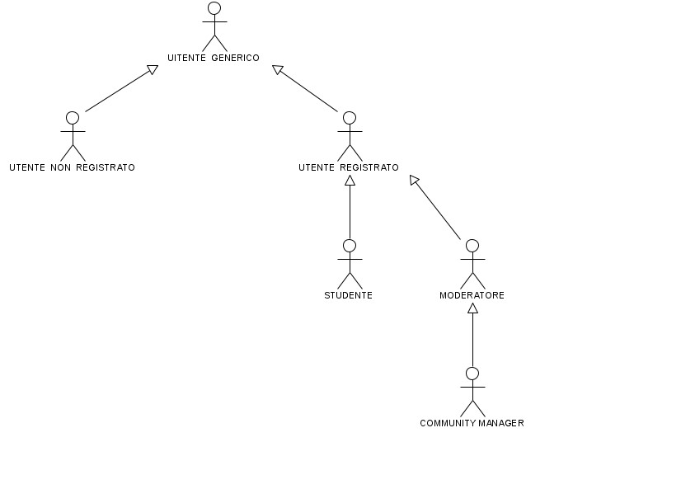

- Utente generico: è una generalizzazione di tutti gli utenti del sistema. Un qualsiasi utente che entra nel sito, si ritrova nella pagina ed ha la possibilità di visualizzare la home.
- Utente non registrato: è un utente che non ha effettuato la registrazione e può decidere di registrarsi.
- Utente registrato: può effettuare il login, visualizzare il proprio profilo, la home e la sezione notifiche.
- Studente: è un tipo di utente che oltre a visualizzare il proprio profilo e quello degli altri, può mettere mi piace ed eseguire vari match.
- Moderatore: colui che si occupa di controllare la veridicità dei profili e la rimozione di foto compromettenti, e può inoltre effettuare delle segnalazioni all’admin.
- Community Manager: si occupa della gestione delle segnalazioni fatte dal moderatore, visionare gli account che hanno avuto più di tre segnalazioni e quindi di bloccarli o rimuoverli dal sistema.

Requisiti
- Requisiti funzionali
  - Utente non registrato

GESTIONE UTENTI
- RF1: Il sistema deve fornire la possibilità di registrarsi.

  - Utente registrato
GESTIONE UTENTI
- RF2: Il sistema deve fornire la possibilità di effettuare il login nella propria area utente.
- RF3: Il sistema deve fornire la possibilità di effettuare il logout.

HOME
- RF4: Il sistema deve fornire la possibilità di effettuare la ricerca tramite email.
- RF5: Il sistema deve fornire la possibilità di visualizzare il profilo di altri utenti.
  - Studente
PROFILO
- RF6: Il sistema deve fornire la possibilità di visualizzare il profilo personale.
- RF7: Il sistema deve fornire la possibilità di sbloccare un utente bloccato.
GESTIONE PROFILO
- RF8: Il sistema deve fornire la possibilità di modificare il proprio profilo.
- RF9: Il sistema deve fornire la possibilità di cancellare il proprio profilo.
HOME
- RF10: Il sistema deve fornire la possibilità di visualizzare la propria sezione “home”
- RF11: Il sistema deve fornire la possibilità di visualizzare le proprie notifiche.
- RF12: Il sistema deve fornire la possibilità di mettere mi piace.
GESTIONE HOME
- RF13: Il sistema deve fornire la possibilità di inviare delle segnalazioni al moderatore.
GESTIONE UTENTI
- RF14: Il sistema deve dare la possibilità di bloccare un utente.
  - Moderatore

PANNELLO
- RF15: Il sistema deve fornire la possibilità di accedere alla propria “area moderazione”
- RF16: Il sistema deve fornire la possibilità di visualizzare le segnalazioni ricevute dagli utenti.
AMMINISTRAZIONE
- RF17: Il sistema deve fornire la possibilità di rimuovere foto che possono risultare offensivi.
- RF18: Il sistema deve fornire la possibilità di inviare ammonimenti agli studenti.
- RF19: Il sistema deve fornire la possibilità di sospendere utenti temporaneamente.
- RF20: Il sistema deve fornire la possibilità di inviare delle segnalazioni al community Manager.

  - Community Manager
PANNELLO
- RF21: Il sistema deve fornire la possibilità di visualizzare le segnalazioni ricevute dai moderatori.

AMMINISTRAZIONE
- RF22: Il sistema deve fornire la possibilità di sospendere gli utenti permanentemente.

- Requisiti non funzionali
  - Usability
Il sistema sarà responsive, ovvero si adatterà graficamente ad ogni tipo di dispositivo dal quale sarà utilizzato (tablet, smartphone, personal computer etc.).

  - Reliability
Il sistema sarà capace di rispondere a qualsiasi tipo di input, corretto o meno che sia. In caso di failure delle operazioni, il sistema farà ripetere le operazioni.
Sarà garantita la persistenza dei dati anche in caso di guasti.

  - Performance
Sarà possibile utilizzare il sistema in concorrenza, indipendentemente dal numero di accessi.

  - Supportability
Il sistema potrà successivamente essere ampliato e migliorato, in quanto sarà sviluppato tramite un approccio Object-Oriented e l’utilizzo di design pattern efficienti.

  - Security
Tutti i dati sensibili (ad esempio password) saranno criptati per garantire la sicurezza degli utenti, inoltre le informazioni personali tra due studenti saranno completamente visibili soltanto quando questi due avranno un match.

  - Legal
Il sistema renderà obbligatorio acconsentire al trattamento dei dati personali.

Scenarios
Nome | Utente non registrato accede alla piattaforma registrandosi e crea il proprio profilo
Riferimenti a requisiti funzionali | RF1
Istanze di attori partecipanti | Adele: Studente
Flusso di eventi | - Adele entra per la prima volta sul sito UniDates.  - Adele non essendo registrata al sito clicca su tasto “Registrati”.  - Adele viene reindirizzata alla prima pagina di registrazione dove riempie tutti i campi che riguardano i requisiti anagrafici: nome: Adele, Cognome: Fasulo , Data di nascita: 09/10/1999, Sesso: F, e-mail: adelefasulo99@studenti.unisa.it, password: Deline/-0, conferma password: Deline/-0.  - Adele viene reindirizzata su una seconda pagina di registrazione dove inserisce informazioni per riempire i campi che riguardano diversi requisiti personali: Luogo di nascita: Napoli, Città dove vivi: Napoli, interesse: uomo, Altezza: 1,67m, Colore capelli: biondo, Colore occhi: azzurri, topic a cui è interessata (es:cinema,sport,animali,etc..), e carica la sua foto profilo.  - Adele clicca sul tasto “Conferma”, completa la sua registrazione e torna alla pagina di Login.  - Adele inserisce l’e-mail e la password che ha scelto in fase di registrazione.  - Adele, una volta riempito il modulo di login, premerà il pulsante “Login” per entrare in UniDates.

Nome | Utente registrato esplora la propria home, visualizza le notifiche di “Match”
Riferimenti a requisiti funzionali | RF5, RF10, RF11
Istanze di attori partecipanti | Maria: Studente
Flusso di eventi | - Maria si trova nella propria sezione home.  - Nella pagina home Maria visualizza una nuova notifica e incuriosita apre il menù delle notifiche.  - Aperto il menù delle notifiche la ragazza si accorge che ha un nuovo “match” con Francesco che ha ricambiato il “mi piace” ad una sua foto.  - Maria in questo caso seleziona la notifica di Francesco  - Nella sezione della notifica di Francesco vi è un pulsante “visualizza profilo” che viene premuto da Maria.  - Premuto il pulsante, Maria si ritrova nel profilo di Francesco, in cui può visualizzare le informazioni personali.

Nome | Utente registrato modifica il profilo
Riferimenti a requisiti funzionali | RF8, RF10
Istanze di attori partecipanti | Mia: Studente
Flusso di eventi | - Mia entra nella home del sito e clicca sulla sua foto profilo presente in alto a destra nella navbar.  - Appare un menù a tendina con le opzioni “Visualizza profilo” ed “Esci.  - Mia clicca su “Visualizza profilo”, viene reindirizzata ad una nuova pagina che contiene una sezione implementata per poter apportare modifiche alle informazioni e alle foto caricate.  - Nella nuova schermata le è visibile, in alto le ultime quattro foto da lei caricate, un riquadro vuoto con un pulsante “Aggiungi” per aggiungerne delle nuove ed un pulsante sulla sinistra con “Visualizza” per visualizzare le restanti foto caricare precedentemente.  - Mia clicca sul pulsane “Aggiungi” e carica una nuova foto. Mentre cliccando su una foto già inserita le appare il pulsante “Elimina” per poter cancellare la foto dal profilo.  - Restando sulla stessa schermata, sotto le foto, trova un form composto da: i requisiti anagrafici (Nome, Cognome, Data di nascita), e-mail e password e dettagli personali ( Luogo di nascita, Città di residenza, Topic , Interesse, Altezza, Colore occhi, Colore capelli).  - Mia scorre in basso la pagina e alla fine del form è presente il pulsante “Modifica”, che cliccato le permette di modificare i campi presenti, ed il pulsante “Cancella profilo” che permette la rimozione del proprio profilo dalla piattaforma UniDates.  - Mia clicca su “Modifica”, modifica l’attuale campo “Cittá di residenza” con “Giffoni”.  - Mia clicca sul pulsante “Conferma modifiche” comparso al posto del pulsante modifica.  - Mia clicca su “Conferma” e torna alla homepage.

Nome | Utente registrato ricerca un profilo attraverso l’email
Riferimenti a requisiti funzionali | RF4,RF5
Istanze di attori partecipanti | Giada: Studente  Mario: Studente
Flusso di eventi | - Giada utente registrato effettua l’accesso a UniDates.  - Giada entra nella home page del sito e decide di effettuare una ricerca tramite un e-mail che le è stata fornita.  - Giada clicca sulla barra di ricerca, posta al centro della navbar presente nella Home, e digita l’e-mail.  - Giada ottiene come risultato il profilo di Mario D’Auria il ragazzo che ha cercato.  - Giada clicca sul nome del ragazzo trovato e visualizza il suo profilo.

Nome | Studente accede sul profilo dell’utente che vuole bloccare.
Riferimenti a requisiti funzionale | RF5, RF14,
Istanze di attori partecipanti | Francesca: Studente  Roberto: Studente
Flusso di eventi | - Francesca si trova nella sua homepage.  - Francesca decide di bloccare Roberto.  - Effettua una ricerca dello studente che vuole bloccare inserendo la sua email nel campo “cerca” della navbar.  - Francesca si ritrova sul profilo di Roberto per bloccarlo.  - Alla destra della foto profilo di Roberto c’è un pulsante con scritto “blocca Roberto”.  - Francesca clicca sul pulsante e ritorna nella homepage  - Roberto è stato bloccato.

Nome | Moderatore gestisce la rimozione di una foto utente in base alle segnalazioni ricevute.
Riferimenti a requisiti funzionali | RF6,RF17,RF18,RF19,RF20,RF22
Istanze di attori partecipanti | Paolo: Moderatore  Giovanni: Studente  Luca: Studente
Flusso di eventi | - Paolo effettua il login a UniDates con le sue credenziali.  - Paolo si ritrova nella home dove preme sul pulsante “Accedi alla moderazione”.  - Paolo viene reindirizzato nel pannello del moderatore e nella “Sezione segnalazioni” e vede una notifica riguardo diverse segnalazioni verso il profilo di Giovanni : “Diversi utenti hanno segnalato la foto di Giovanni, visualizza la foto”  - Paolo preme sulla notifica di segnalazione e apre il profilo dell’utente Giovanni.  - Paolo scorre verso il basso e trova la raccolta di foto pubblicate da Giovanni, cerca la foto incriminata e ci clicca sopra per ingrandirla verificando che non rispetta la policy. [vedere la Policy]  - Paolo preme sulla foto, compare un menù con il pulsante “Segnala foto al Community Manager, rimuovi e invia ammonimento.”.  - Paolo preme sul pulsante e appare una casella di testo in cui specifica la motivazione della segnalazione.  - Paolo invia la segnalazione, l’ammonimento e riceve a video un messaggio di conferma “Segnalazione e ammonimento inviati!”  - Paolo ritorna sul profilo di Giovanni dove la foto non è più presente.

Nome | Il Community Manager sospende un utente a causa delle diverse segnalazioni.
Riferimenti a requisiti funzionali | RF5, RF21, RF22
Istanze di attori partecipanti | Marco: Community Manager  Giovanni: Studente  Paolo: Moderatore
Flusso di eventi | - Marco accede alla dating app inserendo le sue credenziali.  - Marco si ritrova nella propria home e preme sul pulsante “Accedi alla moderazione”.  - Marco viene reindirizzato nella sezione di moderazione, in cui è presente un’area “Segnalazioni moderatori”, dalla quale visualizza l’ultima segnalazione effettuata dal moderatore Paolo riguardante la foto di Giovanni.  - Paolo accede al profilo di Giovanni.  - Paolo clicca sul pulsante “Sospendi utente” e gli appare un form con “Durata sospensione” e “Motivo della sospensione”.  - Paolo completerà i form con “Permanente” e “Ripetuta aggiunta di foto che violano la Policy”, quindi preme sul pulsante “Sospendi utente”.

USE CASE
- Gestione Utenti

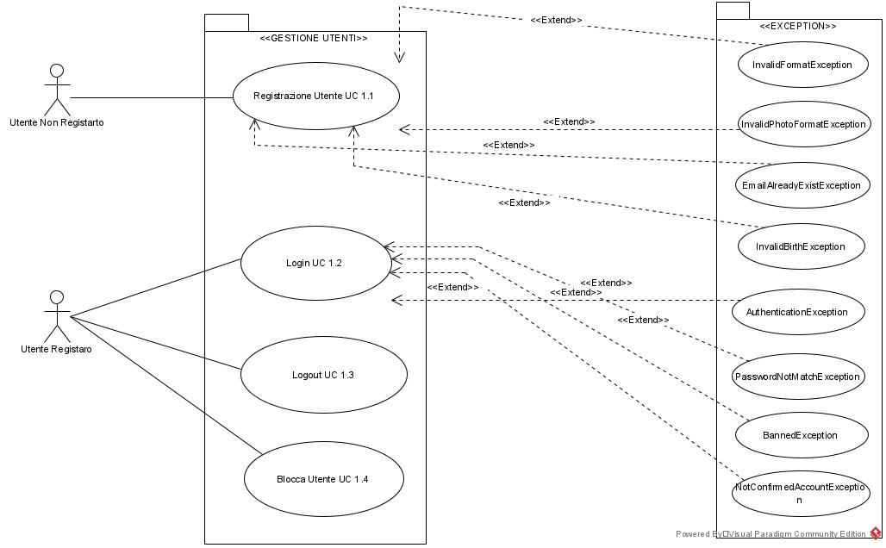

Nome | Registrazione Utente - UC 1.1
Riferimenti a requisiti funzionali | RF1
Attori partecipanti | Utente non registrato
Entry condition | L’utente non è registrato e preme su “Registrati"
Flusso di eventi | - L’utente inserisce i requisiti anagrafici (Nome, cognome, data di nascita, sesso) e-mail universitaria, password, conferma password, dettagli personali (luogo di nascita, città di residenza, foto, topic, interessi) descrizione dell’aspetto fisico ( altezza, colore occhi, colore capelli).  - Il sistema valida i campi inseriti.  - Il sistema invia un’email di conferma all’indirizzo inserito.  - Il sistema memorizza i dati e comunica il successo dell’operazione.
Exit condition | L’utente risulta registrato
Exceptions | - Il sistema al punto 2 non può validare i dati poiché uno o più campi non rispettano il formato (InvalidRegistationFormat Exception).  - Il sistema al punto 2 non può validare i dati poiché uno o più foto inserite non rispettano il formato (InvalidPhotoFormat Exception).  - Il sistema al punto 2 non può validare i dati poiché l’utente sta cercando di registrarsi con una e-mail già registrata (EmailAlreadyExistException)

Nome | Login – UC 1.2
Riferimenti a requisiti funzionali | RF2
Attori partecipanti | Utente Registrato
Entry condition | L’utente non è autenticato e clicca su “Accedi”.
Flusso di eventi | 1. L’utente inserisce i dati (username e password) e clicca su “Login”.  2. Il sistema valida i dati inseriti dall’utente.  3. Il sistema mostra la pagina di home all’utente.
Exit condition | L’utente risulta loggato e visualizza la propria homepage.
Exceptions | - Il sistema al punto 2 non può validare i dati poiché email o password inseriti non sono presenti nel sistema (Authentication Exception)  - Il sistema al punto 2 non può validare i dati poiché è stata inserita una password che non corrisponde all’email inserita  (PasswordNotMatch Exception)  - Il sistema al punto 2 non può validare i dati poiché è stata inserita un’e-mail corrispondente ad un utente sospeso (Banned Exception)  - Il sistema al punto 2 non può validare i dati poiché è stata inserita un’e-mail non ancora confermata (NotConfirmedAccount Exception)

Nome | Logout - UC 1.3
Riferimenti a requisiti funzionali | RF3
Attori partecipanti | Utente Registrato
Entry condition | Lo studente è autenticato al sito (UC 1.2)
Flusso di eventi | - Lo studente clicca sulla sua foto in alto a destra nella navbar della home del sito.  - Si apre un menù a tendina con le opzioni “Visualizza profilo” e “Logout”.  - L’Utente clicca su “Logout”  - Il sistema reindirizza l’utente alla pagina di login.
Exit condition | L’utente risulta non autenticato al sito

Nome caso d’uso | Blocca utente - UC 1.4
Riferimenti a requisiti funzionali | RF14
Attori partecipanti | Studente
Condizione di entrata | Lo studente ha effettuato il login al sito (UC 1.2). Lo studente visualizza i profili altrui - UC 4.4
Flusso di eventi | 1. Lo studente decide di bloccare un utente  3. Lo studente quindi clicca sul pulsante “Blocca utente” che si trova a destra del nome dell’utente.
Condizione d’uscita | L’utente selezionato risulta bloccato.

- Profilo

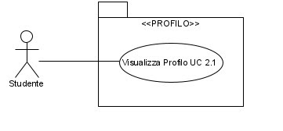

Nome | Visualizza profilo personale - UC 2.1
Riferimenti a requisiti funzionali | RF6
Attori partecipanti | Studente
Entry condition | Lo studente è autenticato al sito (UC 1.2)
Flusso di eventi | 1. Lo studente clicca sulla sua foto in alto a destra nella navbar della home del sito.  2.Si apre un menù a tendina con le opzioni “Visualizza profilo” ed “Esci.  3. Lo studente clicca su “Visualizza profilo”.  4. Il sito reindirizza lo studente alla pagina del profilo personale.  5. Il sistema mostra all’utente le informazioni riguardo il proprio profilo
Exit Condition | L’utente visualizza correttamente le informazioni presenti nel suo profilo.

- Gestione Profilo

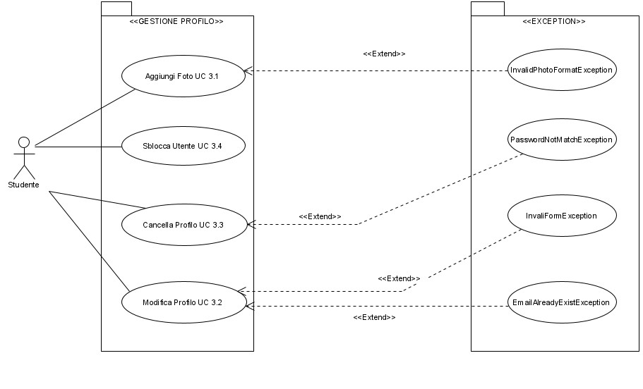
Nome | Aggiungi foto – UC 3.1
Riferimenti a requisiti funzionali | RF8
Attori partecipanti | Studente
Entry condition | L’utente si trova sul proprio profilo (UC 1.2)
Flusso di eventi | 1. L’utente clicca sul pulsante “Aggiungi” nella finestra vuota.  2. L’utente carica la nuova foto.  3. Il sistema provvede ad aggiungere la nuova foto al profilo dell’utente validando il suo formato.  4. Il sistema mostra una pagina di notifica del successo della modifica.
Exit condition | L’utente ha aggiunto una nuova foto aggiornando il proprio profilo.
Exceptions | - Il sistema al punto 3 non può validare i dati poiché uno o più foto inserite non rispettano il formato (InvalidPhotoFormat Exception).

Nome | Modifica profilo - UC 3.2
Riferimenti a requisiti funzionali | RF8
Attori partecipanti | Studente
Entry condition | L’utente ha effettuato l’accesso (UC 1.2) e si trova sul proprio profilo (UC 2.1).
Flusso di eventi | 1. L’utente preme sul pulsante “Modifica” presente nella parte bassa della schermata.  2. Il sistema sblocca i campi di testo (Nome, Cognome, Data di nascita, e-mail, password, Luogo di nascita, Città di Residenza, Topic, Interesse, Altezza, Colore occhi, Colore capelli) affinché siano modificabili.  3. L’Utente effettua le modifiche ad i campi desiderati.  4. L’Utente immette la password corrente per poter effettuare le modifiche.  5. L’utente preme sul pulsante “Conferma modifiche”.  6. Il sistema controlla che la password inserita sia corretta.  7. Il sistema valida il formato delle modifiche inserite.  8. Il sistema applica le modifiche e blocca nuovamente i campi di testo.
Exit condition | Le modifiche risultano effettuate.
Exceptions | - Il sistema al punto 7 non può validare i dati poiché uno o più campi non rispettano il formato (InvalidModifyFormat Exception).  - Il sistema al punto 7 non può validare i dati poiché l’utente sta cercando di inserire una e-mail già registrata (EmailAlreadyExistException).  - Il sistema al punto 6 non può confermare le modifiche perché la passsword immessa non è corretta (PasswordMismatch Exception).

Nome | Cancella profilo - UC 3.3
Riferimenti a requisiti funzionali | RF9
Attori partecipanti | Studente
Entry condition | L’utente ha effettuato l’accesso (UC 1.2) e si trova sul proprio profilo (UC 2.1).
Flusso di eventi | 1. L’utente preme sul pulsante “Cancella profilo” presente nella parte bassa della schermata.  2. Il sistema informa l’utente, attraverso una finestra pop-up che la rimozione del profilo dalla piattaforma UniDates sarà definitiva con la perdita di ogni dato.  3. L’utente inserisce la propria password nel campo di testo sottostante e preme sul pulsante “Conferma cancellazione”.  4. Il sistema valida la password dell’utente.  5. Il sistema rimuove il profilo dalla piattaforma.  6. Il sistema informerà l’utente tramite mail dell’avvenuta cancellazione.
Exit Condition | L’utente, non più registrato, sarà tornato alla pagina iniziale del sito.
Exceptions | - Il sistema al punto 4 non può validare la password poiché l’utente sta cercando di inserire una password che non corrisponde alla sua personale password (PasswordMismatch Exception)

Nome | Sblocca utente - UC 3.4
Riferimenti a requisiti funzionali | RF7
Attori partecipanti | Studente
Entry condition | L’utente ha effettuato l’accesso (UC 1.2) e si trova sul proprio profilo (UC 2.1).
Flusso di eventi | 1. L’utente clicca su “Utenti Bloccati”.  2. Il sistema lo indirizza in una schermata con l’elenco dei nomi che l’utente ha bloccato precedentemente.  3. L’utente clicca sul nome che vuole sbloccare.  4. Il sistema sblocca l’utente indicato.
Exit condition | L’utente selezionato è stato sbloccato.

- Sezione “Home”

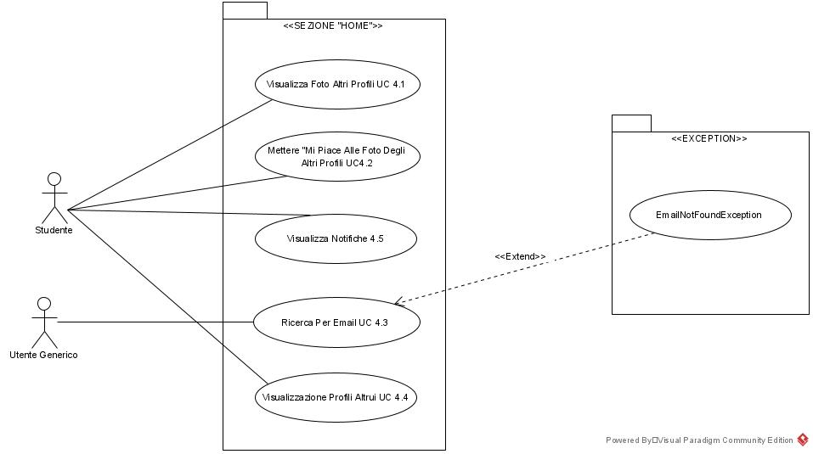

Nome caso d’uso | Visualizza foto altri profili - UC 4.1
Riferimenti a requisiti funzionali | RF5
Attori partecipanti | Studente
Condizione di entrata | L’utente ha effettuato l’accesso (UC 1.2)
Flusso di eventi | 1. Lo studente si trova nella home del sito.  2. Scorre la home e visualizza le foto dei profili degli altri studenti.
Condizione d’uscita | L’Utente visualizza le foto di altri profili

Nome caso d’uso | Mettere “Mi Piace” alle foto degli altri profili - UC 4.2
Riferimenti a requisiti funzionali | RF12
Attori partecipanti | Studente
Condizione di entrata | L’utente ha effettuato l’accesso (UC 1.2) l’utente visualizza le foto degli altri studenti nella home (UC 4.1)
Flusso di eventi | 1. Lo studente scorre la home.  2. Trova una foto di uno studente che gli interessa.  3. Clicca il tasto “Mi piace” in basso a sinistra nella foto.  4. Il sistema valida il “mi piace”
Condizione d’uscita | L’Utente ha messo mi piace ad altre foto.
Exceptions | - Il sistema al punto 4 riscontra che l’altro studente ha già ricambiato il “mi piace” (IsAlreadyMatched Exception).

Nome | Ricerca per e-mail - UC 4.3
Riferimenti a requisiti funzionali | RF4
Attori partecipanti | Utente Generico.
Entry condition | L’utente ha effettuato l’accesso e si trova nella sezione Home del sito (1.2) e clicca sulla barra di ricerca.
Flusso di eventi | 1. L’utente inserisce l’e-mail della persona da ricercare nella barra di ricerca e clicca il tasto invio.  2. Il sistema mostra il risultato inerente alla ricerca dell’utente.
Exit condition | L’utente visualizza il risultato della ricerca.
Exceptions | - Il sistema al punto 2 riscontra che l’email ricercata non è presente nel database (EmailNotFound Exception).

Nome caso d’uso | Visualizzazione profili altrui - UC 4.4
Riferimenti a requisiti funzionali | RF5
Attori partecipanti | Studente
Condizione di entrata | Lo studente ha effettuato il log-in al sito (UC 1.2) lo studente visualizza le foto degli altri studenti nella home. (UC 4.1).
Flusso di eventi | 1. Lo studente scorre la home.  2. Trova uno studente che gli interessa.  3. Clicca sul nome dello studente.  4. Si apre la pagina profilo dello studente dove è possibile visualizzare alcune informazioni e le foto caricate.
Condizione d’uscita | L’utente visualizza il profilo selezionato.

Nome | Visualizza Notifiche - UC 4.5
Riferimenti a requisiti funzionali | RF11
Attori partecipanti | Studente
Entry Condition | L’utente deve aver effettuato il log-in e deve trovarsi nella propria sezione home (UC 1.2).
Flusso di eventi | 1. L’utente preme il pulsante “Visualizza notifiche” nella navbar della propria home.
Exit Condition | L’utente visualizza le proprie notifiche nella finestra apparsa pop-up apparsa.

- Gestione sezione “Home”

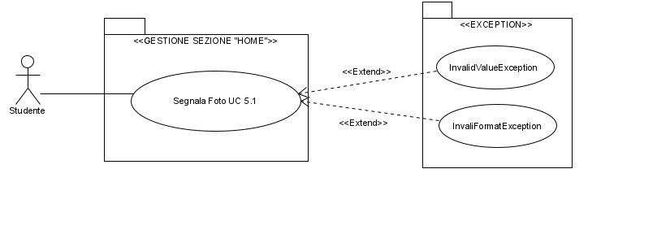

Nome | Segnala foto - UC 5.1
Riferimenti a requisiti funzionali | RF13
Attori partecipanti | Studente
Entry Condition | L’utente deve aver effettuato il log-in e deve trovarsi nella propria sezione home. (UC 1.2)
Flusso di eventi | 1. L’utente preme sul pulsante “Segnala foto” presente nella parte alta della foto che vuole segnalare.  2. L’utente inserisce il motivo della segnalazione nel menù a tendina “Motivazione” e i dettagli nel campo di testo “Dettagli” della schermata appena comparsa.  3. L’utente preme sul pulsante “Invia segnalazione”.  4. Il sistema verifica il contenuto del campo “Motivazione” e “Dettagli”.  5. Il sistema invia la segnalazione al moderatore
Exit Condition | La segnalazione è arrivata al moderatore, l’utente è di nuovo nella propria home.
Exceptions | - Il sistema al punto 6 non può validare i dati poiché uno o più campi non rispettano il formato (Invalid Report Format Exception)

- Amministrazione
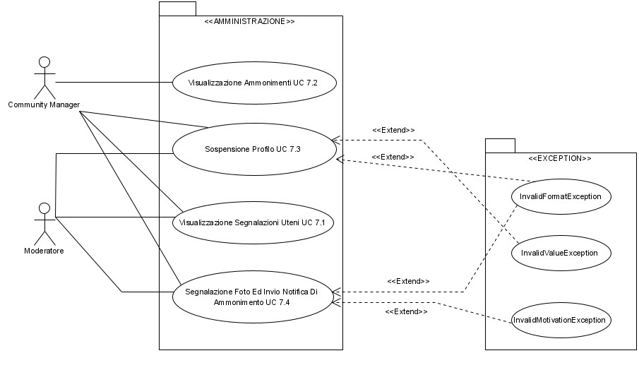

Nome | Visualizzazione Segnalazioni Utenti - UC 7.1
Riferimenti a requisiti funzionali | RF16/RF21
Attori partecipanti | Moderatore/Community Manager.
Entry condition | Il moderatore risulta autenticato (UC 1.3) e accede alla sezione moderatore
Flusso di eventi | 1. Il moderatore/Community Manager si trova nella propria sezione moderatore.  2. Clicca sul pulsante “Mostra segnalazioni”  3. Il sistema mostra al moderatore tutte le segnalazioni ricevute dai vari utenti.
Exit condition | Il moderatore/Community Manager visualizza l’elenco delle segnalazioni.

Nome | Visualizzazione Ammonimenti - UC 7.2
Riferimenti a requisiti funzionali | RF21
Attori partecipanti | Community Manager.
Entry condition | Il Community Manager risulta autenticato (UC 1.3) e accede alla sezione di moderazione.
Flusso di eventi | 1. Il Community Manager si trova nella propria sezione di moderazione.  2. Clicca sulla sezione “Segnalazioni moderatori”.  3. Il sistema mostra al Community Manager tutte le segnalazioni ricevute dal moderatore.
Exit condition | Il Community Manager visualizza l’elenco delle segnalazioni.

Nome | Sospensione profilo - UC 7.3
Riferimenti a requisiti funzionali | RF19, RF22
Attori partecipanti | Moderatore/ Community Manager
Entry condition | Il moderatore/Community Manager accede al proprio profilo (UC 1.3) e visualizza le segnalazioni ricevute (UC 7.2) .
Flusso di eventi | 1. Il moderatore/Community Manager preme sul nome profilo della persona segnalata.  2. Il sistema lo reindirizza nel profilo dell’utente.  3. Il moderatore/Community Manager preme sul pulsante in alto a destra “Sospendi utente”.  4. Il sistema mostrerà in primo piano un form contenente due campi “Durata sospensione” e “Dettagli sospensione”  5. Il moderatore/Community Manager compila il form in tutte le sue parti e clicca sul pulsante “Sospendi utente”.  6. Il sistema verifica che il form sia stato compilati correttamente.  7. Il sistema sospende l’utente per il lasso di tempo indicato.
Exit condition | L’utente è sospeso
Exceptions | - Il sistema al punto 6 non può validare i dati poiché uno o più campi non rispettano il formato (Invalid Ban Format Exception)

Nome | Segnalazione foto ed invio notifica di ammonimento - UC 7.4
Riferimenti a requisiti funzionali | RF17, RF18, RF 19, RF20, RF22
Attori partecipanti | Moderatore, Community Manager
Entry condition | Il moderatore/Community Manager accede al proprio profilo (UC1.3) e visualizza le segnalazioni (UC7.2)
Flusso di eventi | - Il moderatore/ Community Manager visualizza la foto segnalata e ci clicca sopra.  - Il sistema mostra a schermo un piccolo menù con il pulsante “segnala foto e rimuovi”.  - Il moderatore/Community Manager clicca sul pulsante “segnala foto e rimuovi”.  - Il sistema mostra una casella di testo per specificare i dettagli della segnalazione e un menù a tendina per la motivazione.  - Il moderatore/Community Manager compila la casella di testo, seleziona la motivazione dal menù a tendina e clicca su “invia la segnalazione”.  - Il sistema verifica la correttezza dei campi inseriti.  - Il sistema mostra una notifica a video dell’avvenuta segnalazione e invio dell’ammonimento.
Exit condition | La foto viene segnalata e rimossa.
Exceptions | - Il sistema al punto 6 non può validare i dati poiché uno o più campi non rispettano il formato (Invalid Warning Format Exception)

  - Eccezioni

Nome | InvalidRegistrationFormat Exception- UC
Entry condition | L’utente negli:UC 1.1, UC 5.1, UC 7.3, UC 7.4 non ha rispettato il formato per uno o più campi di un form.
Flusso di eventi | - Il sistema mostra un messaggio di errore per i campi per cui c’è stato uno scorretto inserimento.
Exit condition | Il sistema specifica il/i campo/i per il/i quali si è verificato l’errore (vedi tabella 9.1) e permette il re-inserimento (UC 1.1, UC 5.1, UC 7.3, UC 7.4).

Nome | InvalidPhoto Exception- UC
Entry condition | L’utente negli:UC 1.1 e UC 3.1non ha rispettato il formato della foto per inserirla correttamente.
Flusso di eventi | - Il sistema mostra un messaggio di errore per il campo foto per cui c’è stato uno scorretto inserimento.
Exit condition | Il sistema specifica che per il campo foto si è verificato l’errore (vedi tabella 9.1) e permette il re-inserimento (UC 1.2, UC 3.1).

Nome | EmailAlreadyExist Exception - UC
Entry condition | L’utente nell’UC.1.1 e UC 3.2 ha inserito un e-mail già utilizzata da un altro utente.
Flusso di eventi | - Il sistema mostra un messaggio di errore.
Exit condition | Il sistema specifica l’errore all’utente (vedi tabella 9.1) e permette il re-inserimento (UC 1.1, UC 3.2)

Nome | Authomatication Exception - UC
Entry condition | Il sistema non ha trovato corrispondenza per la e-mail inserita dall’utente (UC 1.2)
Flusso di eventi | - Il sistema mostra un messaggio di errore e notifica l’utente che non vi è alcuna corrispondenza con la e-mail inserita.
Exit condition | Il sistema notifica l’errore: “E-mail e password errati o non presenti” (UC 1.2) vedere tabella (tabella Login 9.1)

Nome | PasswordNotMatch Exception - UC 8.5
Entry condition | Il sistema non ha trovato corrispondenza per la password inserita dall’utente (UC 1.2)
Flusso di eventi | - Il sistema mostra un messaggio di errore e notifica l’utente che non vi è alcuna corrispondenza con la password inserita.
Exit condition | Il sistema notifica l’errore: “E-mail e password errati o non presenti” (UC 1.2) vedere tabella (tabella Login 9.1)

Nome | Banned Exception - UC 8.6
Entry condition | L’utente effettua il login ma è stato bannato dall’ammonimento (UC 1.2)
Flusso di eventi | - Il sistema mostra un messaggio di errore “L’utente a cui si tenta di accedere risulta sospeso , contatta gli amministratori”.
Exit condition | Il sistema notifica il ban. (UC 1.2)

Nome | NotConfirmedAccount Exception - UC 8.7
Entry condition | Il sistema non identifica la conferma delle credenziali da parte dell’utente(UC 1.2)
Flusso di eventi | - Il sistema mostra un messaggio di errore e notifica l’utente che non vi è alcuna conferma delle credenziali da parte di quest’ultimo.
Exit condition | Il sistema notifica l’errore: “Le credenziali inserite risultano ancora non essere autenticate” (UC 1.2)

Nome | InvalidModifyFormat Exception- UC
Entry condition | L’utente nell’UC 3.2 non ha rispettato il formato per uno o più campi di un form.
Flusso di eventi | - Il sistema mostra un messaggio di errore per i campi per cui c’è stato uno scorretto inserimento.
Exit condition | Il sistema specifica il/i campo/i per il/i quali si è verificato l’errore (vedi tabella 9.2) e permette il re-inserimento (UC 3.2).

Nome | PasswordMismatch Exception - UC
Entry condition | Il sistema non ha trovato corrispondenza per la password inserita dall’utente (UC 3.3)
Flusso di eventi | - Il sistema mostra un messaggio di errore e notifica l’utente che la password inserita non è corretta.
Exit condition | Il sistema notifica l’errore: “La password non è corretta” (vedi tabella 9.2)

Nome | EmailNotFound Exception - UC
Entry condition | L’utente all’UC 4.3 inserisce una mail non presente nel database degli studenti registrati.
Flusso di eventi | Il sistema mostra un messaggio di errore “email non presente”.
Exit condition | Il sistema permette il reinserimento (UC 4.3).

Nome | Invalid Report Format Exception- UC
Entry condition | L’utente nell’UC 5.1 non ha rispettato il formato per uno o più campi di un form.
Flusso di eventi | - Il sistema mostra un messaggio di errore per i campi per cui c’è stato uno scorretto inserimento.
Exit condition | Il sistema specifica il/i campo/i per il/i quali si è verificato l’errore (vedi tabella 9.3) e permette il re-inserimento (UC 5.1)

Nome | Invalid Warning Format Exception- UC
Entry condition | L’utente nell’UC 7.4 non ha rispettato il formato per uno o più campi di un form.
Flusso di eventi | - Il sistema mostra un messaggio di errore per i campi per cui c’è stato uno scorretto inserimento.
Exit condition | Il sistema specifica il/i campo/i per il/i quali si è verificato l’errore (vedi tabella 9.3) e permette il re-inserimento (UC 7.4)

Nome | Invalid Ban Format Exception- UC
Entry condition | L’utente nell’UC 7.3 non ha rispettato il formato per uno o più campi di un form.
Flusso di eventi | - Il sistema mostra un messaggio di errore per i campi per cui c’è stato uno scorretto inserimento.
Exit condition | Il sistema specifica il/i campo/i per il/i quali si è verificato l’errore (vedi tabella 9.4) e permette il re-inserimento (UC 7.3)

Tabelle Formati
Tabella Registrazione – 9.1
Numero | Campo | Formato | Messaggio di Errore
1 | Nome | Min 2 - Max 50 (solo lettere). | “Il nome deve contenere solo lettere e deve essere composto da 2 a 50 lettere”.
2 | Cognome | Min 2 - Max 50 (solo lettere). | “Il cognome deve contenere solo lettere e deve essere composto da 2 a 50 lettere”.
3 | Data di nascita | Formato: gg/mm/aaaa | “La data inserita non rispetta il formato”.
4 | Sesso | Casella da spuntare: Uomo - Donna - Altro | “È obbligatorio spuntare una casella”.
5 | E-mail | Nome utente (qualsiasi carattere, @, dominio. | “Il formato non è valido”  “E-mail già in uso”
6 | Password | Min 8 – Max 16 (lettere, numeri e alcuni caratteri speciali [., _, -,@,#]). | “La password deve contenere minimo 8 caratteri e massimo 16”.
7 | Conferma password |  | “Password non corrispondente”.
8 | Luogo di nascita | Min 2 – Max 20(solo lettere). | “La città deve contenere solo lettere e formata minimo da 2 lettere e massimo da 20.”
9 | Residenza | Min 2 – Max 20(solo lettere). | “La città deve contenere solo lettere e formata minimo da 2 lettere e massimo da 20.”
10 | Interessi | Casella da spuntare: Uomo - Donna - Altro | “È obbligatorio spuntare una casella”.
11 | Altezza | Numero , numero | “Il formato non è valido.”
12 | Colore capelli | Min 2 – Max 50 (solo lettere) | “Il formato deve rispettare dai 2 a 50 carattere”
13 | Colore occhi | Min 2 – Max 50 (solo lettere) | “Il formato deve rispettare dai 2 a 50 carattere”
14 | Lista di Topic | Max 5 Topic | “Devi scegliere almeno un topic”
15 | Foto profilo | Il file deve essere in formato JPG/Png/Jpeg e la dimensione deve essere al massimo di 10MB. | “Il file deve essere in formato JPG/Png/Jpeg.”  "La dimensione non deve superare i 10MB."

Tabella Login – 9.2
Numero | Campo | Formato | Messaggio di Errore
1 | Email | Nome utente (qualsiasi carattere, @, dominio. | “L’email inserita non è presente”
2 | Password | Min 8 – Max 16 (lettere, numeri e alcuni caratteri speciali [., _, -,@,#]). | “La password deve contenere minimo 8 caratteri e massimo 16”.

Tabella Modifica Profilo – 9.3
Numero | Campo | Formato | Messaggio di Errore
1 | Nome | Min 2 - Max 50 (solo lettere). | “Il nome deve contenere solo lettere e deve essere composto da 2 a 50 lettere”.
2 | Cognome | Min 2 - Max 50 (solo lettere). | “Il cognome deve contenere solo lettere e deve essere composto da 2 a 50 lettere”.
3 | Data di nascita | Formato: gg/mm/aaaa | “La data inserita non rispetta il formato”.
4 | Sesso | Casella da spuntare: Uomo - Donna - Altro | “È obbligatorio spuntare una casella”.
5 | E-mail | Nome utente (qualsiasi carattere, @, dominio. | “Il formato non è valido”
6 | Password | Min 8 – Max 16 (lettere, numeri e alcuni caratteri speciali [., _, -,@,#]). | “La password deve contenere minimo 8 caratteri e massimo 16”.
7 | Conferma password |  | “Password non corrispondente”.
8 | Luogo di nascita | Min 2 – Max 20(solo lettere). | “La città deve contenere solo lettere e formata minimo da 2 lettere e massimo da 20.”
9 | Residenza | Min 2 – Max 20(solo lettere). | “La città deve contenere solo lettere e formata minimo da 2 lettere e massimo da 20.”
10 | Interessi | Casella da spuntare: Uomo - Donna - Altro | “È obbligatorio spuntare una casella”.
11 | Altezza | Numero , numero | “Il formato non è valido.”
12 | Colore capelli | Min 2 – Max 50 (solo lettere) | “Il formato deve rispettare dai 2 a 50 carattere”
13 | Colore occhi | Min 2 – Max 50 (solo lettere) | “Il formato deve rispettare dai 2 a 50 carattere”
14 | Lista di Topic | Max 5 Topic | “Devi scegliere almeno 1 topic”
15 | Foto profilo | Il file deve essere in formato JPG/Png/Jpeg e la dimensione deve essere al massimo di 10MB. | “Il file deve essere in formato JPG/Png/Jpeg.”  "La dimensione non deve superare i 10MB."
Tabella Invio Segnalazione/Ammonimento – 9.4
Numero | Campo | Formato | Messaggio di Errore
1 | Motivazione | Menù a tendina | “È obbligatorio selezionare un campo”.
2 | Dettagli segnalazione | Min 2-Max 1000 | “Il formato deve rispettare dai 2 a 1000 carattere”.
Tabella Invio Sospensione – 9.5
Numero | Campo | Formato | Messaggio di Errore
1 | Dettagli sospensione | Min 2-Max 1000 | “Il formato deve rispettare dai 2 a 1000 carattere”.
2 | Durata | Menù a tendina | “È obbligatorio selezionare un campo”.

Object Model

RegisterButton | Boudary |  | Pulsante che permette all’utente di essere reindirizzato alla pagina per la registrazione
RegistrationForm | Boudary |  | Form che consente all’utente di inserire i dati per la registrazione
NotificationRegistration | Boundary |  | Notifica di avvenuta registrazione
LoginButton | Boudary |  | Pulsante che permette all’utente di autenticarsi al sito
LoginForm | Boudary |  | Form che consente all’utente di inserire i dati per l’autenticazione
CompleteDelete | Boundary |  | Notifica di avvenuta eliminazione profilo.
AdminButton | Boudary |  | Pulsante che permette di accedere come moderatore o community manager
ErrorDelete | Boundary |  | Notifica di errore per l’eliminazione profilo.
ButtonAddPhoto | Boundary |  | Pulsante che consente di aggiungere una nuova foto
ModifyInfoButton | Boundary |  | Pulsante che consente di modificare le informazioni dell'utente
DeleteUserButton | Boundary |  | Pulsante che consente di eliminare il proprio profilo.
BlockerdUserButton | Boundary |  | Pulsante che consente di visualizzare gli utenti bloccati.
UnlockUserButton | Boundary |  | Pulsante che consente di bloccare un altro utente
PhotoCard | Boundary |  | Mostra le foto dei profili degli altri utenti.
LikeButton | Boundary |  | Pulsante che permette di mettere mi piace alle foto degli altri utenti.
SkipButton | Boundary |  | Pulsante che permette di saltare una foto.
HomeButton | Boundary |  | Pulsante che permette di tornare alla Home dell’utente.
ResearchForm | Boundary |  | Campo che permette di effettuare la ricerca di un utente inserendo l’email.
ResultResearchField | Boundary |  | Mostra il nome dell’utente corrispondente alla ricerca effettuata.
NotifyButton | Boundary |  | Pulsante che permette di visualizzare la lista delle notifiche.
InfoForm | Boundary |  | Form che contiene le informazioni visualizzabili dell’utente
ProfileNameLink | Boundary |  | Link che permette di essere reindirizzati al profilo dell’utente cliccato
ReportPhotoButton | Boundary |  | Pulsante che permette di segnalare una foto
ReportPhotoForm | Boundary |  | Form che permette di inserire le motivazione e dettagli su una segnalazione
MessageTextField | Boundary |  | Campo di testo che permette di inserire il messaggio da inviare ad un altro utente
SendMessageButton | Boundary |  | Pulsante che permette di inviare un messaggio ad un altro utente
BlockUserButton | Boundary |  | Pulsante che permette di bloccare un altro utente
GetWarningButton | Boundary |  | Bottone che permette di visualizzare tutti gli ammonimenti.
WarningListView | Boundary |  | Lista che mostra tutti gli ammonimenti.
BanUserButton | Boundary |  | Pulsante che permette di sospendere un utente
BanUserForm | Boundary |  | Form che consente di specificare durata e dettagli di una sospensione
ShowReportsButton | Boundary |  | Pulsante che consente di visualizzare le segnalazioni.
ReportAndRemoveButton | Boundary |  | Pulsante che consente nel rimuovere e segnalare la foto da parte di un moderatore/amministratore
SendReportButton | Boundary |  | Pulsante che consente di spedire la segnalazione.
AddPhotoSuccess | Boundary |  | Notifica che l’aggiunta della foto è avvenuta con successo
HomePage | Boundary |  | Pagina principale del sito
BannedNotfication | Boundary |  | Notifica che l’account è stato bannato
NotConfirmedNotification | Boundary |  | Notifica che l’account non è stato ancora confermato via email
BlockNotification | Boundary |  | Notifica che l’utente è stato bloccato correttamente
ProfilePage | Boundary |  | Pagina del profilo personale di uno studente
AddPhotoSuccess | Boundary |  | Notifica che l’aggiunta della foto è avvenuta con successo
userManagementControl | Control |  | Control utilizzato per la gestione degli utenti
modifyProfileControl | Control |  | Control utilizzato per la modifica del profilo
interactionControl | Control |  | Control utilizzato per l’interazione tra gli utenti
modarationControl | Control |  | Control utilizzato per la gestione della moderazione
Utente | Entity |  | Rappresenta l’utente
UtenteStudente | Entity |  | Rappresenta lo studente
UtenteModeratore | Entity |  | Rappresenta il moderatore
UtenteCommunityManager | Entity |  | Rappresenta l’amministratore
Notifica | Entity |  | Rappresenta la notifiche
Profilo | Entity |  | Rappresenta il profilo studente
Match | Entity |  | Rappresenta il Match che avviene tra gli utenti
Messaggio | Entity |  | Rappresenta il messaggio inviato da un utente all’altro.
Warning | Entity |  | Rappresenta l’ammonimento inviato da un moderatore all’utente.
Foto | Entity |  | Rappresenta una foto pubblicata dall’utente
Segnalazione | Entity |  | Rappresenta la segnalazione
UserManger | Entity |  | Usato per creare nuovi utenti, per recuperare e modificare informazioni sugli utenti
MessageManager | Entity |  | Usato per gestire l’invio del messaggi
WarningManager | Entity |  | Usato per gestire l’invio di ammonimento
SegnalationManager | Entity |  | Usato per gestire l’invio di segnalazioni
Suspension | Entity |  | Sospensione di un utente, ricevuta da moderatore o community manager.
NotificaManager | Entity |  | Usato per gestire le notifiche
MatchManager | Entity | Usato per gestire i match tra utenti

Class Diagram

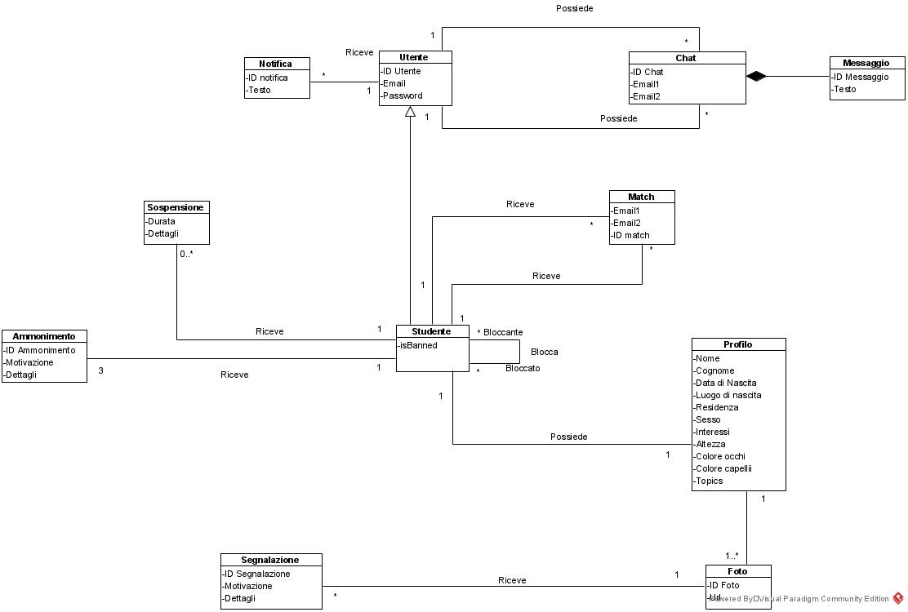

Sequence Diagrams
1.Gestione Utenti

1.1 Registrazione Utente

Dati Utente: Nome, Cognome, data di nascita, sesso, email, password, conferma password, luogo di nascita, città di residenza, interesse, altezza, colore capelli, colore occhi, topic, foto.
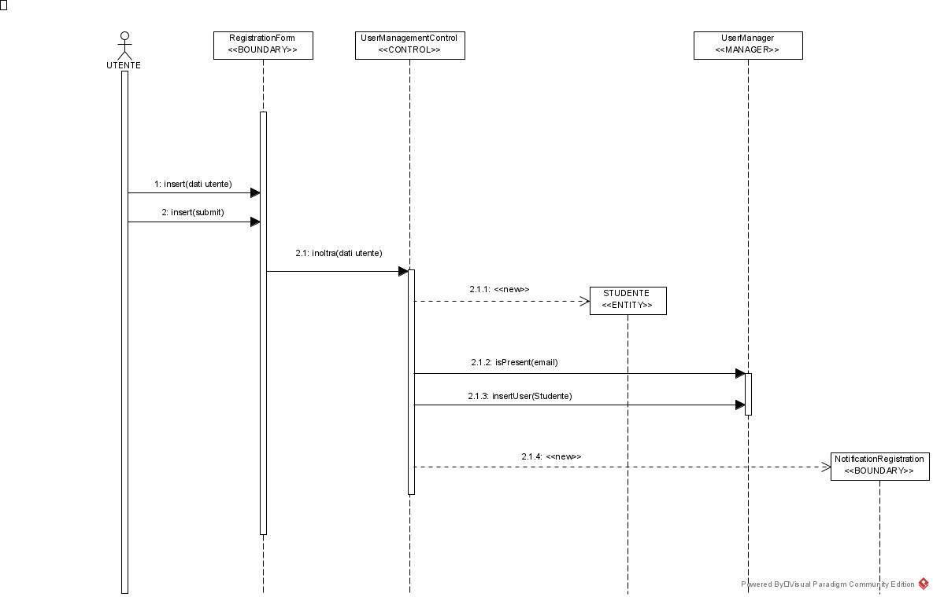

  - Registrazione Utente – InvalidFormatException

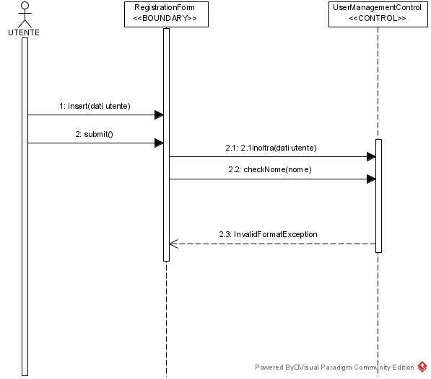
1.3 Registrazione Utente - EmailAlreadyExsitException

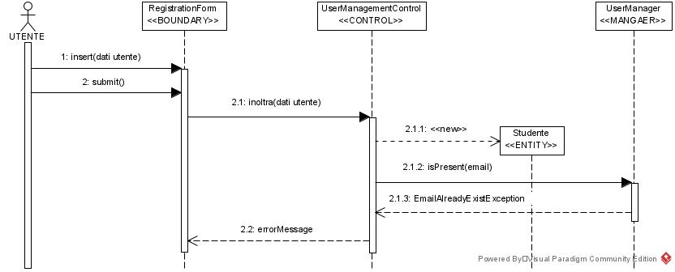

1.4 Login

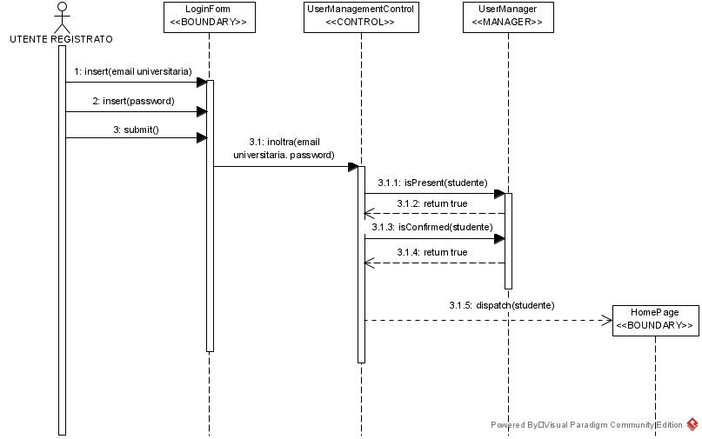

1.5 Login - PasswordNotMatchException
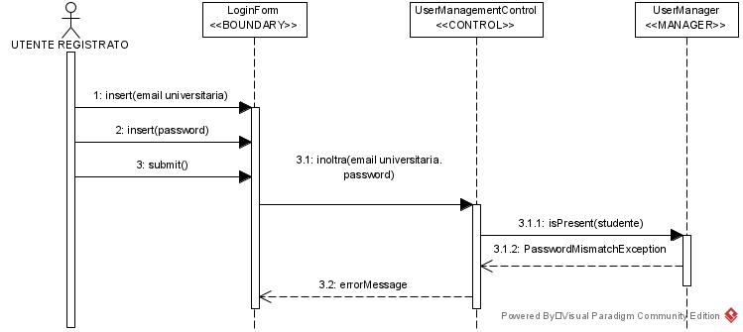

1.6 Login - BannedException

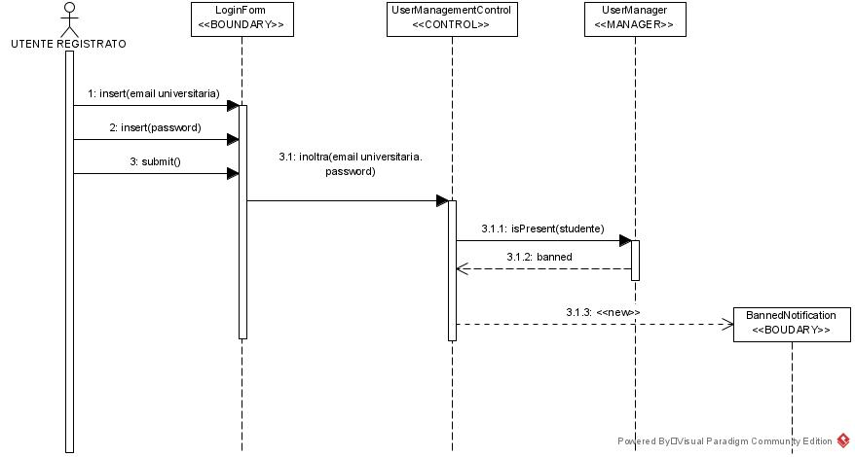
1.7 Login - NotConfirmedAccountExcpetion
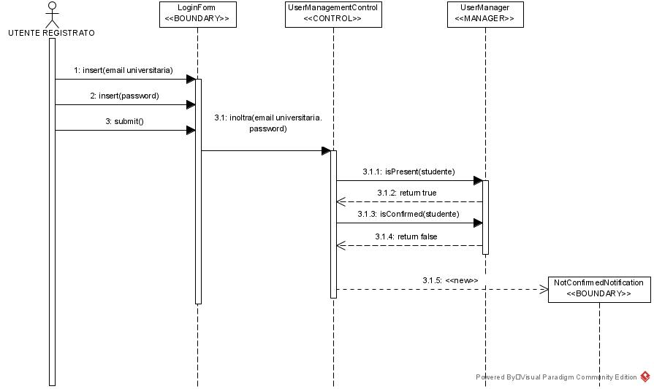

  - Login – AuthenticationException

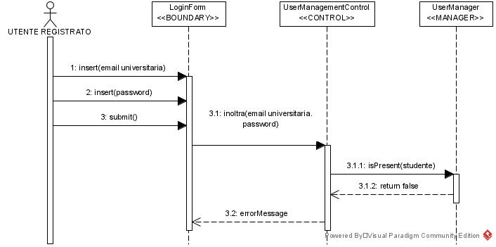

  - Blocca utenti

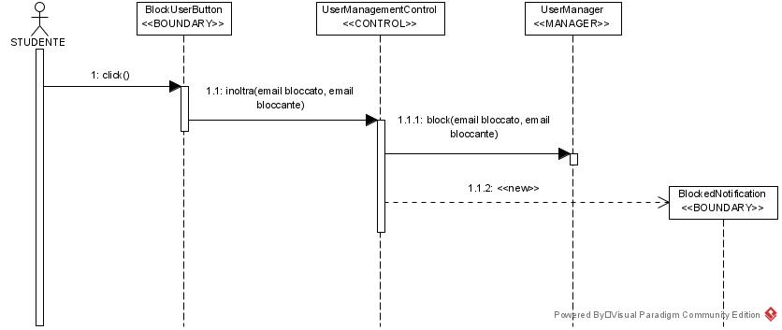

3.Gestione Profilo

3.1 Aggiungi foto

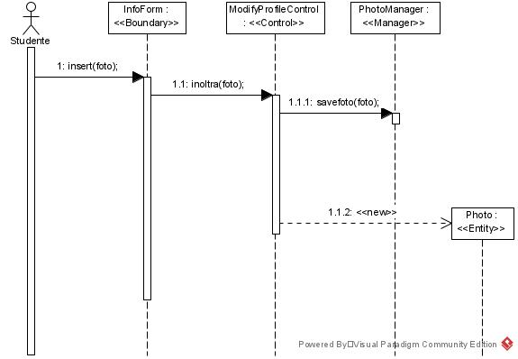

3.2 Aggiungi foto-InvalidPhotoFormat

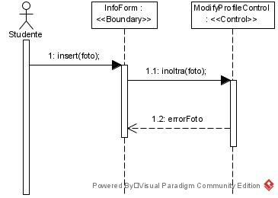

3.3 Modifica profilo

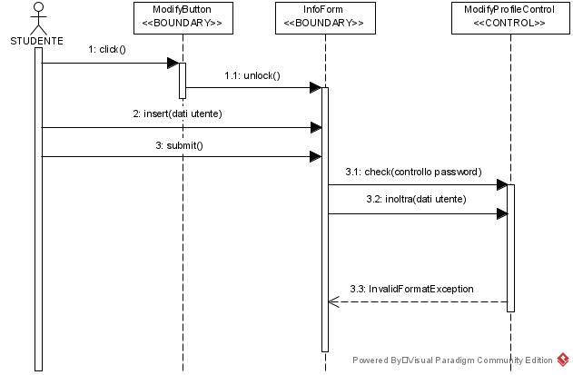

3.4 Modifica Profilo – PasswordNotMatchException

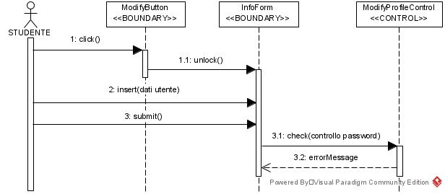

3.5 Modifica Profilo – InvalidFormatException

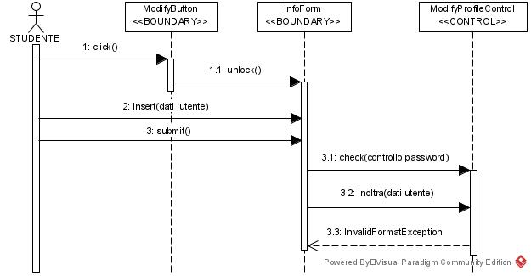

3.6 Modifica Profilo – EmailAlreadyExistException

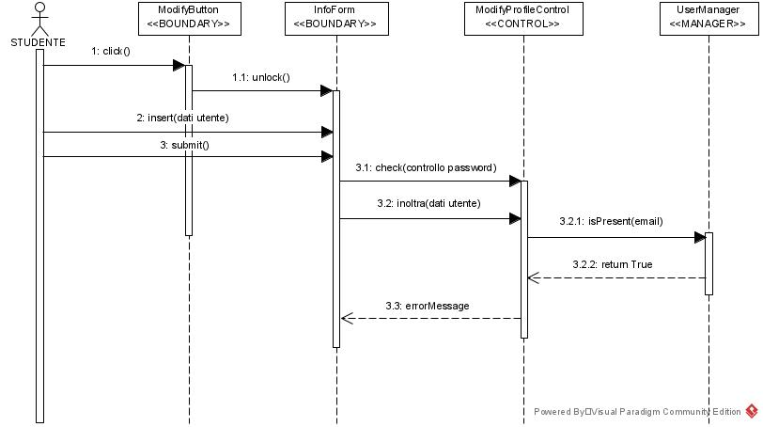

3.7 Cancella Profilo

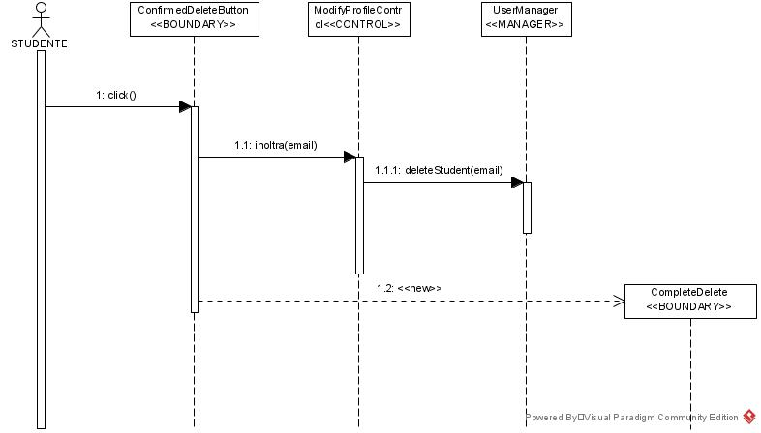

3.8 Cancella Profilo – PasswordNotMatchException

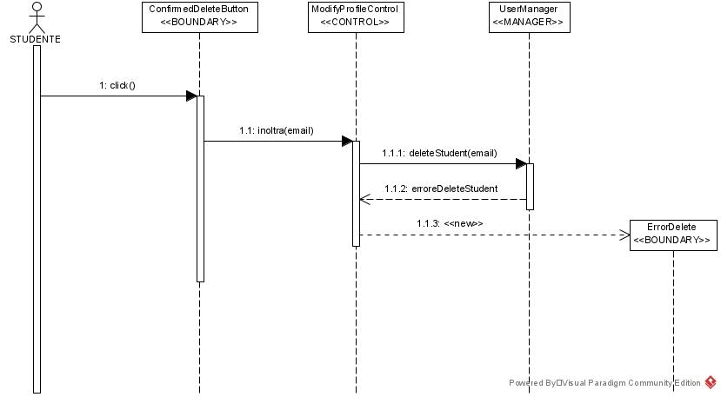

3.9 Sblocca Utente

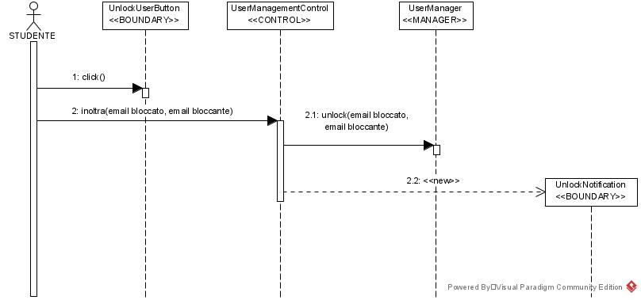

4. Sezione “Home”

  - Mettere “Mi Piace”

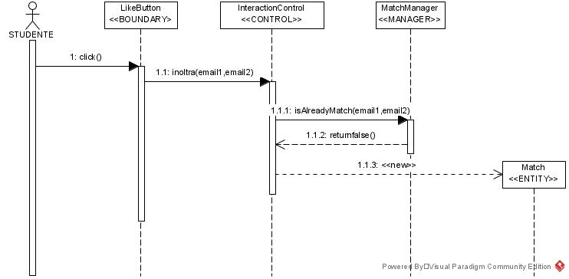

  - Ricerca per email

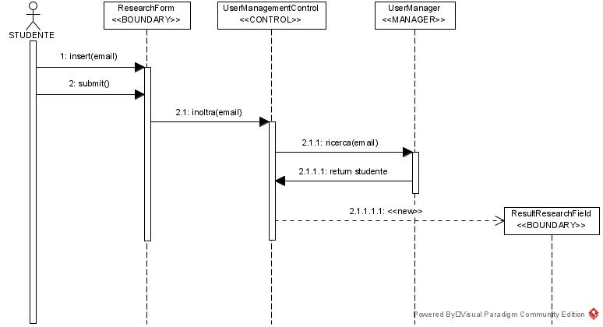

  - Ricerca per email – EmailNotFoundException

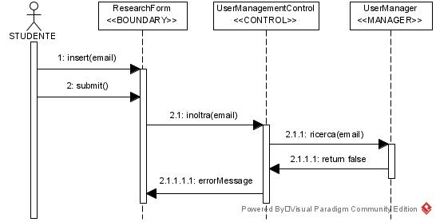

  - Segnala foto

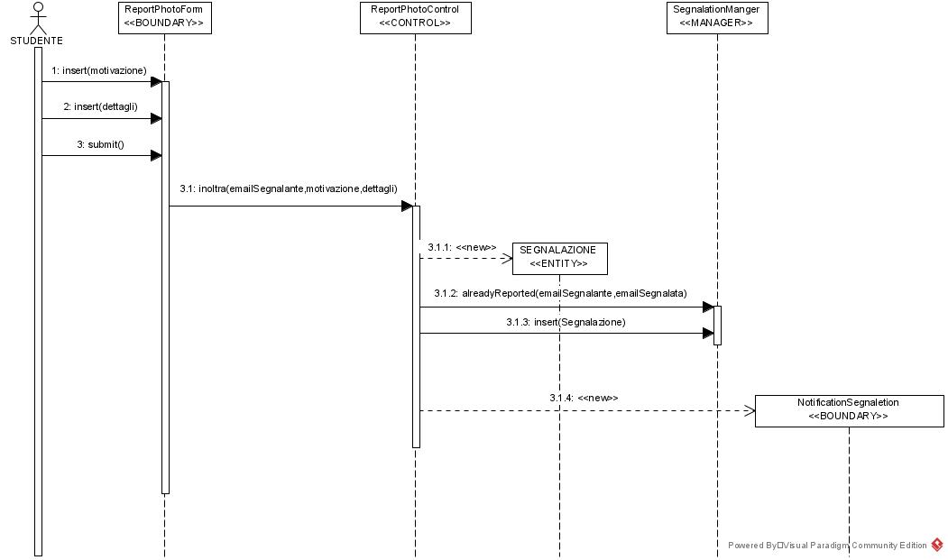

  - Segnala foto – InvalidFVEcxeption

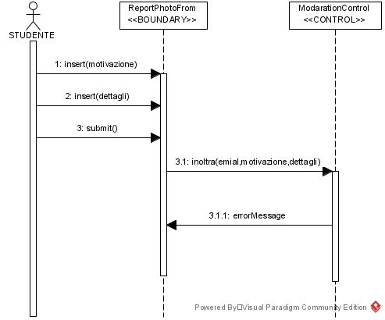

- Amministrazione

  - Sospensione Profilo

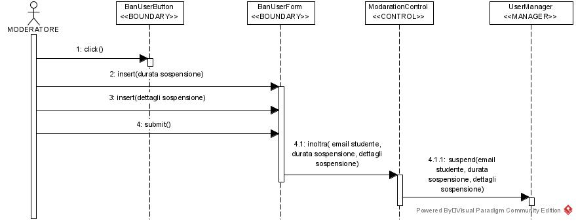

  - Sospensione Profilo – InvalidFormatException

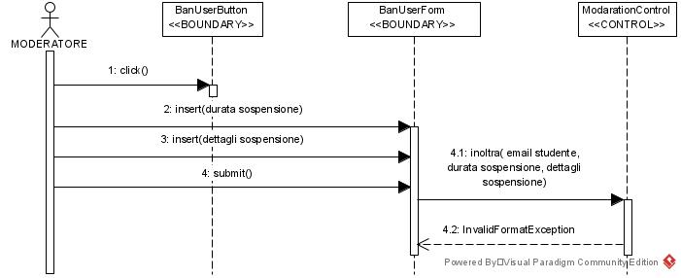

  - Segnalazione foto moderatore e invio ammonimento
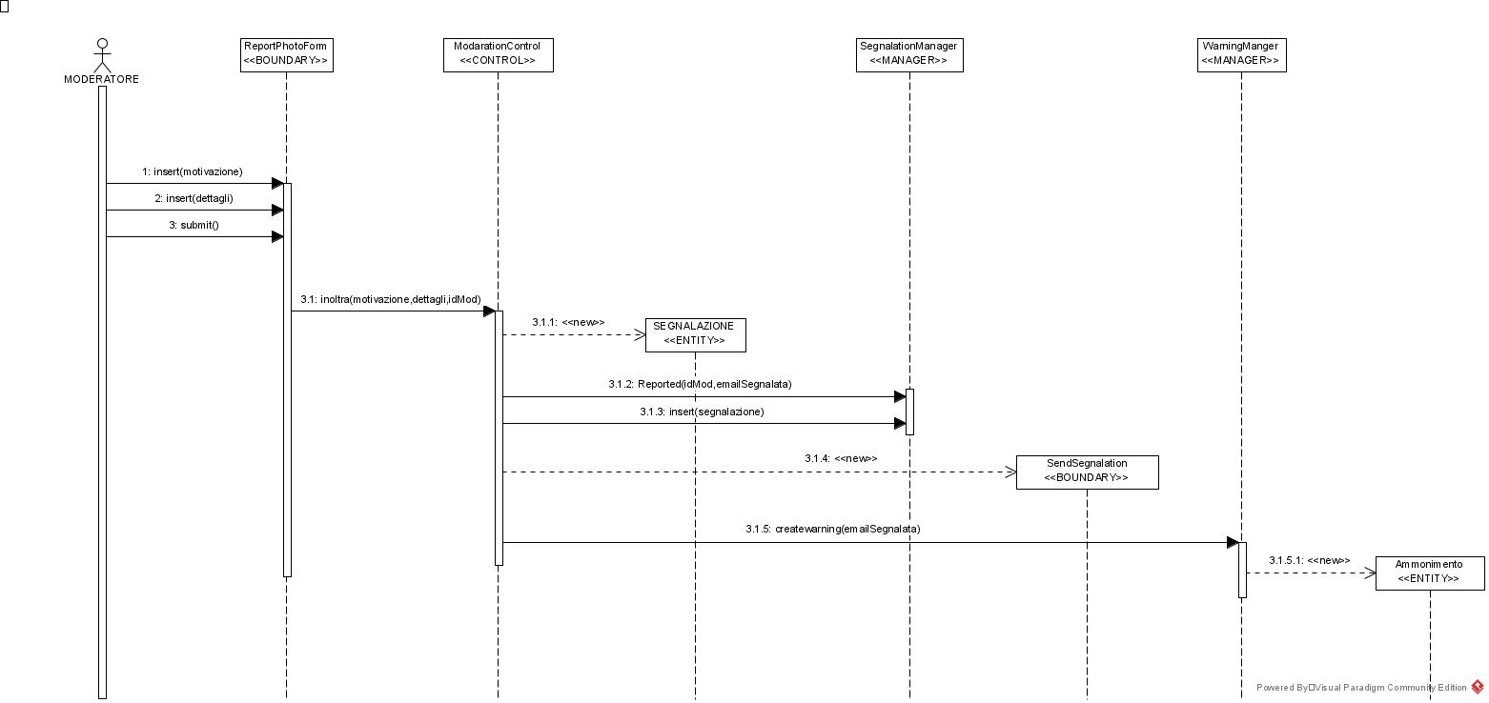

5.4 Segnalazione foto moderatore - InvalidFMexception
Il sequence diagram 5.4 è uguale al sequence diagram 4.4.

